SuPerMax-3000M2型多功能酶标仪系统
----专为小型生命科学实验室而打造
上海闪谱生物科技有限公司成立于中国科学院上海生物工程中心，与复旦大学、上海交通大学有着良好的合作关系，是一家致力于为生命科学和药物研发工作者提供专业的、高精度、高通量、高性能的微孔板测读分析仪和液体操作系统的厂商，是国内第一家光栅型酶标仪生产商，SuPerMax型光栅酶标仪系列产品已被广泛应用于药物筛选、分子生物学、免疫学、细胞学、生物化学等多个领域，完全可以取代进口产品，是高性能微孔板测读分析领域的国产领导品牌，是科研单位与生化制药厂的明智选择。
SuPerMax-3000M2型主要特点：
1、适用于终点法荧光、光吸收、化学发光ELISA/EIA，具有多种拟合曲线进行分析；
2、适用于蛋白酶与激酶、磷脂酶、NADH、GST活性测试；
3、适用于蛋白质定量分析，支持UV，NanoOrange，CBQCA，Bradford，Lowry等方法；
4、适用于DNA/RNA分析，支持UV，PicoGreen，OliGreen，RiboGreen方法；
5、适用于报告基因分析，支持GFP、碱性磷酸酶、荧光素酶等方法；
6、适用于活性氧分析，cAMP分析；
7、适用于细胞增殖和细胞毒性测试，MTT，XTT，340-LDH；
8、适用于微生物生长、内毒素与细菌浓度分析；
9、适用于基因组学SNP分析、分子探针实验；
10、带有单独标准比色杯光路，适用于紫外、荧光光谱扫描；
11、激发与发射组件均为高分辨光栅单色仪，可设定最优激发与发射波长；
12、内置光栅单色器的波长范围为190-1000nm，具有良好适应性；
13、波长精度可达±1nm，波长重复性可达0.2nm；
14、具有单孔多点扫描功能，可应用于高灵敏度细胞试验；
15、具有动力学分析模式，动力学法ELISA/酶学分析；
16、具有光谱扫描模式，可得出荧光光谱；
17、具有温控孵育系统，温度可达65℃，适应高温试验；
18、带有微孔板震荡混匀功能，无需使用外部摇床；
19、使用氙灯光源，强度高、发光稳定；
20、具有有样品检测探测器和参比探测器，检测精确；
21、具有功能强大的数据分析能力的微孔板分析工作站；
22、具有样品与操作人员管理功能，便于仪器管理；
23、具有仪器参数设置与仪器自检功能，高度自动化；
24、使用USB数据接口，便于仪器控制与数据传输；
25、软件符合IQ/OQ/PQ，以及FDA 21 CFR Part11条款认证；
26、符合GMP/GLP要求，适用于药厂分析；
27、全中文界面，适合国内操作人员使用与教学；
28、性能不低于进口同类产品，具有极高的性价比；
SuPerMax-3000M2型主要指标：
1、激发波长范围：190nm-1000nm；
2、发射波长范围：190nm-1000nm；
3、波长精度：±1.0nm；
4、波长带宽：2-20nm间可定制；
5、波长准确度：<0.2nm；
6、孵育温度：室温-65℃；
7、微孔板类型：标准96孔（其余可扩展定制）；
8、检测器：光电池（光吸收）、PMT(荧光)；
SuPerMax-3000M2型主要组成：
1、主机（包括光源、检测器、孵育装置、振荡装置、加液器装置）；
2、S-Pro微孔板分析工作站软件；
仪器附件（选配）
1、MF-10型孵育振荡仪；
2、MX-10型多功能洗板机；
3、荧光偏振分析组件；
S-Pro微孔板分析工作站软件界面：

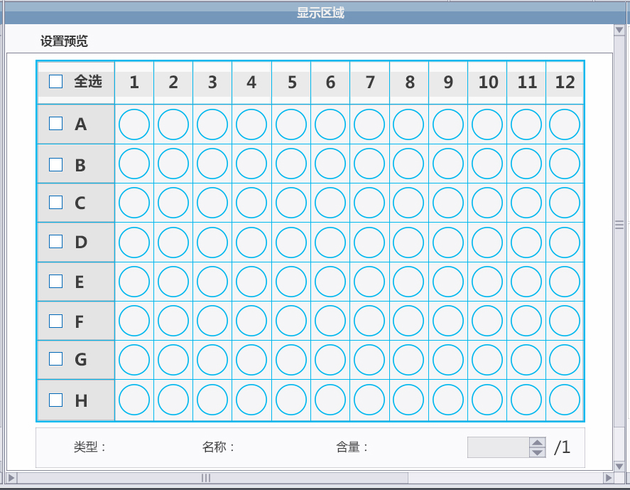

由于技术不断进步，本公司保留设计更改之权利，更改恕不通知敬请谅解。

